Усилитель WEIHONG WHFDQJMGTZ-TSZ SE001 V1.3 произведено в Китае на заводе BODOR.
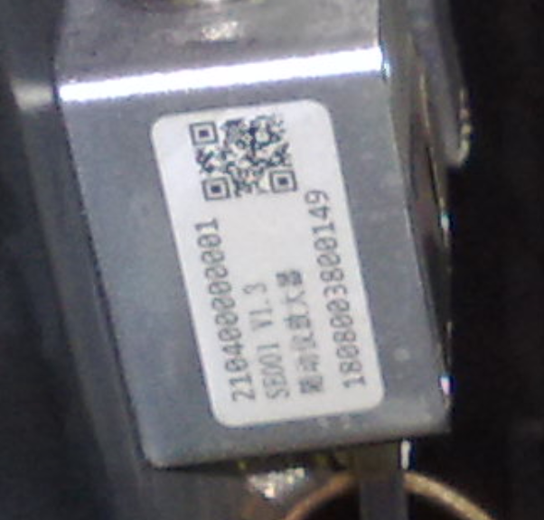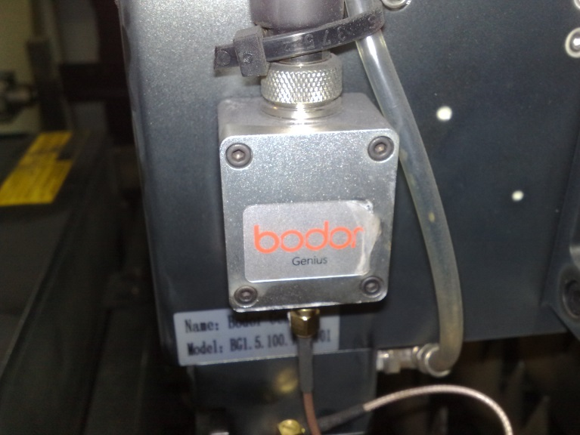
Устанавливается на режущую голову и является усилителем емкостного сигнала для передачи его (сигнала) на расстояние до 5 метров.
С нижней стороны подходит провод от нижней части режущей головы, которая является одним из полюса конденсатора. Второй полюс – это станина станка с листом металла на нем.
С другой стороны присоединяется электрокабель в котором есть провода питания усилителя и передачи сигнала.
Питание +5 VDC подаётся с платы согласования сигналов от компьютера станка. Так же плата согласования обрабатывает сигнал, поступающий от усилителя, в нужный для работы управляющей программы компьютера.
Изготовлен из алюминиевого сплава и электронных компонентов, залитых компаундом.
Драгоценные металлы отсутствуют.
Размеры 4х4х3 см. вес 100 грамм.
